Liceo José Victorino Lastarria
Rancagua
“Formando Técnicos para el mañana”
Unidad Técnico-Pedagógica

ELABORACION DE MASAS Y PASTAS
PROFESOR: José Luis muñoz Quinteros.
Curso: 4° B
Semana del 8 al 12 de Junio
Objetivo de la clase: Repasar los contenidos tratados en las guías 1,2,3 y 4

Guía 1: Del 16 al 20 de Marzo
Objetivo de la clase: Comprender las características de cada grano y el proceso de elaboración de las harinas.
ACTIVIDAD: Dibuja en tu cuaderno los siguientes tipos de granos: trigo, centeno, arroz y maíz.

TRIGO | ARROZ
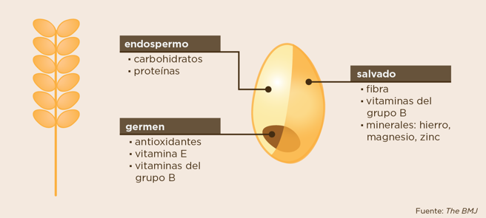 | …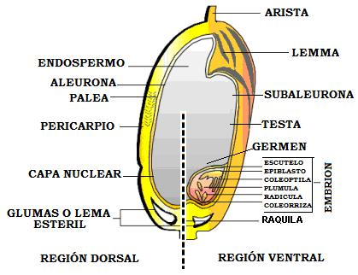
CENTENO y MAIZ
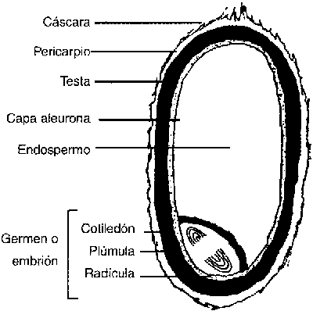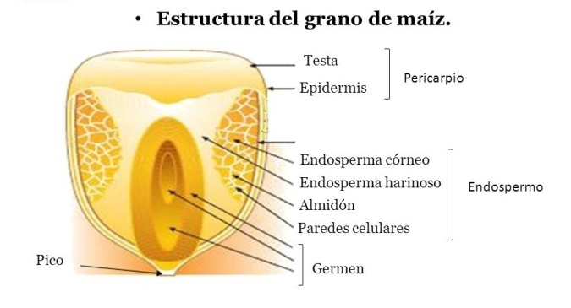

GUIA N°2 SEMANA DEL 23 AL 27 DE MARZO
ACTIVIDAD: describir el proceso de extracción de los siguientes tipos de harinas y sus usos gastronómicos.

Harina de trigo
De donde proviene: la harina de trigo se obtiene de la molienda del grano de trigo durante un proceso denominado trilla, en el cual se separa la cascara (salvado) y en germen del endospermo para obtener un polvo blanco y refinado.
Principales usos gastronómicos: panadería, pastas, y pastelería.

Maicena
De donde proviene: se obtiene del grano de maíz durante un proceso de molienda en el cual se utiliza la parte que contiene el almidón transformándolo en un polvo fino.
Principales usos gastronómicos: salsas calientes y cremas, pastelería, repostería, panadería.

Chuño
De donde proviene: se obtiene de la papa en donde se exprime el jugo que luego es deshidratado para obtener al almidón en forma de harinas blanca.
Principales usos gastronómicos: salsas y cremas, pastelería y repostería.

Centeno
De donde proviene: se obtiene del grano de centeno en un proceso de molienda en el cual se separa el salvado del grano, obteniendo como producto un tipo de harina mas oscura, pero rica en fibras.
Principales usos gastronómicos: pan de centeno, alimento para porcinos.

GUIA N°3 SEMANA DEL 30 AL 3 DE ABRIL

ACTIVIDAD: comprender los tipos de harinas y su proceso de extracción. Solo material observable en la guía número 3 presentación power point
LA HARINA.
La harina (término proveniente del latín farina, que a su vez proviene de far y de farris, nombre antiguo del farro) es el polvo fino que se obtiene del cereal molido y de otros alimentos ricos en almidón.
El denominador común de las harinas vegetales es el almidón, que es un carbohidrato complejo.

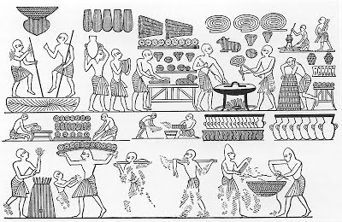

GUIA DE TRABAJO N° 4 SEMANA DEL 6 AL 10 DE ABRIL.
ACTIVIDAD: responde las siguientes preguntas relacionadas con las características físicas de la harina de trigo.
A continuación responde las siguientes preguntas según la guía n°3.
1 ¿qué entiendes por harina? (5 pts)
Respuesta: es un polvo fino obtenido de la molienda del cereal.

2 ¿se puede obtener solo harina de trigo, o de otros tipos de granos también? ¿Por qué? (5 prts)
Respuesta: de distintos tipos de cereales que contengan almidón: arroz, centeno, cebada, maíz etc.
3 ¿Qué tipos de alimentos son los siguientes granos; trigo, maíz, cebada, centeno, soja y la vena? (5 pts)
Respuesta: son cereales ricos en almidón.

4 ¿Cómo se elabora la harina en su proceso? (5 pts)
Respuesta: se extrae el grano de la espiga y se tritura en un proceso llamado trilla mediante rodillos que muelen el grano, separándolo de la cascara y obteniendo un polvo fino.

5 ¿en la elaboración de la harina que parte se separa para obtener un producto refinado? (5 pts)
Respuesta: el endospermo se separa del salvado y el germen.

Pregunta de ingenio, deduce tu respuesta según lo que aparece en esta guía.

6 ¿Cuál es el elemento causante de activar la glutenina y la gliadina de la harina? (5 pts)
Respuesta: hidratación por agua y trabajo mecánico.

¡BIEN HAS LLEGADO AL FINAL DE EATA INTERESANTE GUÍA!

ENVIAR FOTOS DE SUS TRABAJOS, ALUMNOS DEL 4°B AL CORREO munozquinterosj@gmail.com
ATEE. PROFESOR JOSE LUIS MUÑOZ QUINTETOS.

